棠外附小六年级（2018届）第三周托管题数学试题
班级 姓名 得分
一、细心填写
1、把一张长为5分米，宽为4分米的长方形纸片剪成一个最大的圆，这个圆的直径是（ ），半径是（ ），周长是（ ）,面积是（ ）。
2、如果一个圆的半径扩大4倍，它的直径扩大（ ）倍。周长扩大（ ）倍。面积扩大（ ）倍。
3、在长20cm，宽14cm的长方形中，能剪（ ）个半径为2cm的圆。
4、把一根铁丝围成一个圆，半径正好是5分米，如果把这根铁丝改围成一个正方形，它的边长是（ ）分米。
5、圆的半径增加3厘米，周长增加（ ）厘米。
6、在一个周长为12.56厘米的圆里，圆规两脚间的距离是（ ）厘米。画出圆的面积是（ ）。
7、一个半圆周长是10.28米，它的面积是（ ）。
二、脱式计算，能简算的要简算
[1-（$\frac{2}{3}$-$\frac{1}{2}$）]÷$\frac{\text{20}}{3}$ （$\frac{\text{37}}{\text{25}}$×$\frac{7}{8}$）×$\frac{\text{100}}{\text{111}}$ $\frac{5}{\text{17}}$×$\frac{7}{9}$+$\frac{5}{6}$×$\frac{3}{\text{17}}$+$\frac{\text{11}}{\text{17}}$×$\frac{5}{\text{18}}$

三、求出半圆的周长和阴影部分的周长。
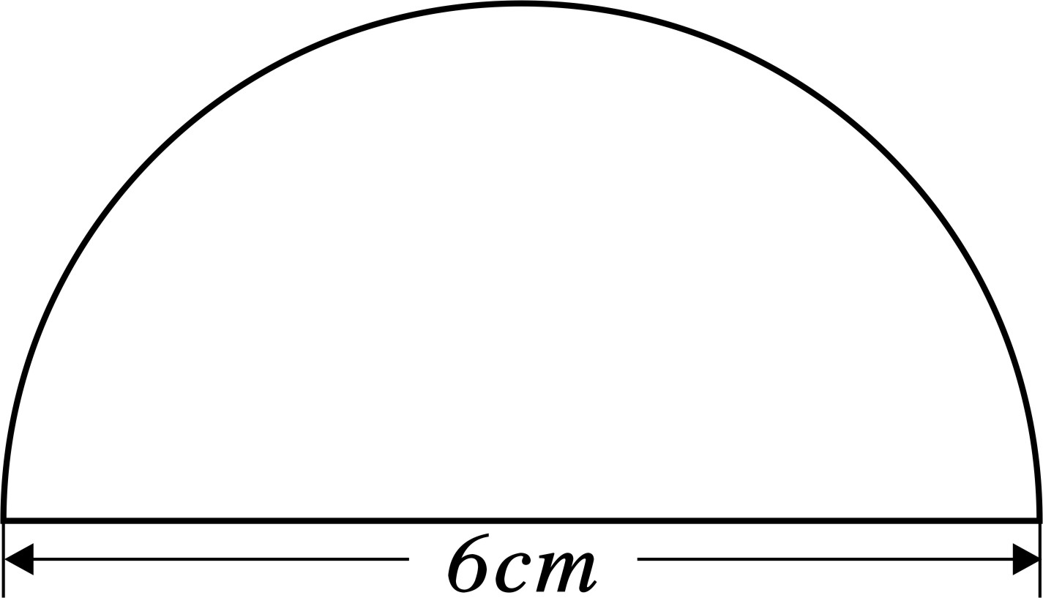
8cm

四、解决问题
20
100
1、杂技表演中有一种独轮车，它的半径是20厘米，要走完31.4米长的钢丝绳，车轮需要转动几周？

2、农场今年小麦产量是2400吨，比去年增长$\frac{1}{5}$，去年的产量是多少吨？
（画出线段图，并用两种方法解答）

3、农场去年小麦产量是2400吨，今年比去年增长$\frac{1}{5}$，今年产量是多少吨？
（画出线段图，并用两种方法解答）

4、淘气看一本故事书，已看了全书页数的$\frac{1}{3}$，如果再看60页，就看了这本书的一半，这本书共有多少页？（先画画图吧）

5、工程队铺一条人行道，第一天铺了全长的$\frac{1}{4}$，第二天铺了剩下的$\frac{4}{5}$，还剩210米没铺，这条人行道总长是多少米？（先画画图吧）

6、学校阅览室里共有36名学生在看书，其中女生占$\frac{4}{9}$，后来有几名女生来看书，这时女生人数占所有看书人数的$\frac{9}{\text{19}}$。后来又有几名女生来看书

8、某小学低年级原有少先队员是非少先队员的，后来又有39名同学加入少先队组织。这样，少先队员的人数是非少先队员的。低年级有学生多少

9.加工一批零件，甲先加工了这批零件的，接着乙加工了余下的。已知乙加工的个数比甲少200个，这批零件共有多少个？

